**Rancang Bangun Sistem Kontrol Penentu Kualitas Mutu Sawi Asin Menggunakan Logika Fuzzy**

**SKRIPSI**

**Diajukan sebagai persyaratan untuk memperoleh**

**gelar Sarjana Sains Terapan**

**Disusun oleh:**

**Muchammad NoorFahmi Arrasyid**

**NIM. 1841160104**



**PROGRAM STUDI JARINGAN TELEKOMUNIKASI DIGITAL JURUSAN TEKNIK ELEKTRO**

**POLITEKNIK NEGERI MALANG**

**2022**

**HALAMAN PENGESAHAN**

**KATA PENGANTAR**

**ABSTRAK**

**ABSTRACT**

**DAFTAR ISI**

**DAFTAR GAMBAR**

**DAFTAR TABEL**

# BAB I PENDAHULUAN

# LATAR BELAKANG

Indonesia merupakan negara yang kaya akan sumber daya alam nabati, salah satunya adalah sayuran. Jenis sayuran yang mudah ditemui di Indonesia salah satunya adalah sawi hijau. Sayuran memiliki sifat cepat layu dan busuk akibat kurang cermatnya penanganan pasca panen. Upaya memperpanjang masa simpannya dapat dilakukan antara lain dengan berbagai pengolahan, misalnya acar, sauerkraut, sayuran asin, keripik, dan lain-lain. Tujuan pengolahan ini selain mengawetkan juga dapat digunakan sebagai diversifikasi pangan agar masyarakat dapat memvariasikan produk makanan sehingga tidak terfokus pada satu jenis produk olahan pangan. Sawi hijau dalam bentuk segar merupakan bahan pangan yang mudah rusak. Oleh sebab itu untuk mengawetkan sekaligus meningkatkan nilai tambah sawi, salah satu pengolahannya adalah difermentasi menjadi asinan sawi. [1]

Sayur asin adalah suatu produk yang mernpunyai cita rasa khas yang dihasilkan melalui fermentasi spontan bakteri asarn laktat. Manfaat dari sayur asin adalah untuk mencegah gangguan pada saluran pencernaan. Keberadaan bakteri asam laktat yang bersifat *heterofermentatif* dan *homofermentatif* selama fermentasi sayur asin dipengaruhi oleh kandungan nutrisi yang terdapat pada media yaitu karbohidrat, protein dan vitamin. Pada rnulanya sayur asin dibuat dengan menggunakan media larutan gula dan garam. Selanjutnya pembuatan sayur asin berkernbang dengan menggunakan media air kelapa atau menggunakan media dari air tajin [2]

Air kelapa dari jenis unggul mempunyai nilai pH berkisar antara 5,4 hingga 5,6, total padatan 3,92 hingga 5,99 %, dan gula reduksi 2,60 hingga 3,99 %. Komponen karbohidrat dalam air kelapa terdiri dari sukrosa, glukosa dan fruktosa. Selain itu juga terdapat berbagai kandungan vitamin dan mineral, seperti vitamin C, kalsium, potassium, sodium. Secara alami air kelapa mempunyai komposisi gula dan mineral yang lengkap, sehingga mempunyai potensi yang besar untuk dikembangkan sebagai medium untuk proses pembuatan sawi asin. [3]

Air tajin, total asam laktat yang dihasilkan lebih tinggi, hal itu disebabkan terjadinya penyimpangan total asam. Dimana medium fermentasi air tajin dibuat dengan cara, beras dicuci, kemudian ditambahkan air sesuai dengan konsentrasi yang telah ditentukan, kemudian dipanaskan sampai mendidih (sebentar), kemudian airnya dipisahkan dari beras dan didinginkan. Sedangkan menurut air tajin dibuat dari air yang digunakan untuk mencuci beras. Medium air tajin dengan konsentrasi 7% dengan lama fermentasi 2 dan 3 hari dapat memberikan keasaman yang paling disukai pada sayur asin yang dihasilkan. Sedangkan menurut pada fermentasi rebung warna yang disukai oleh panelis adalah hasil fermentasi dengan lama 6 hari dengan jenis media larutan gula. [4]

Namun Pada proses pembuatan produk sawi asin seringkali mengalami kerusakan hasil fermentasi. Kerusakan pada fermentasi sayuran umumnya disebabkan terjadinya perubahan suhu dalam proses fermentasi yang tidak normal. Suhu yang terlalu tinggi diatas 45 $℃$ dapat menghambat tumbuhnya bakteri asam laktat. Sebaliknya jika suhu fermentasi terlalu rendah dibawah 10 $℃$ dapat menghambat pertumbuhan *Leuconostoc mesenteroides* dan mendorong pertumbuhan bakteri kontaminan yang berasal dari tanah seperti *Enterobacter* dan *Flavobacterium.* [5]

Dari permasalahan diatas, Dan juga karena Sulitnya untuk menentukan kualitas mutu sawi asin yang dihasilkan dari media air tajin dan air kelapa maka diperlukan suatu perangkat yang dapat digunakan untuk membantu untuk mengontrol dalam mendeteksi kualitas yang dihasilkan oleh sawi asin. maka dari itu dalam perancangan penlitian ini juga menggunakan logika fuzzy untuk mengetahui kualitas terhadap sawi asin yang akan menggunakan dua media yaitu air kelapa dan air tajin. Hal tersebut menjadi latar belakang untuk merancang penelitian berjudul "Rancang Bangun Sistem Kontrol Penentu Kualitas Mutu Sawi Asin Menggunakan Logika Fuzzy “

Pengoperasian pada alat ini menggunakan sistem telekontroling yang terhubung dengan jaringan internet. Dari deteksi kadar garam yang terkandung pada medium air kelapa dan air tajin daalm proses pembuatan sawi asin yang akan diukur menggunakan sensor salinitas TDS konduktivitas garam. Lalu dilakukan pengukuran pada suhu ruang saat proses pembuatan sawi asin yang akan diukur menggunakan sensor DHT 22 dengan suhu normal kurang lebih 30 $℃$. Kemudian dilakukan pengukuran kandungan pH pada sawi asin. Dari semua pengukuran yang telah dihasilkan nantinya akan tertampil di android dan LCD yang ada di perangkat berupa hasil dari seberapa besar kualitas mutu yang dihasilkan oleh sawi asin.

# RUMUSAN MASALAH

Berdasarkan latar belakang tersebut maka rumusan masalah sebagai berikut:

1. Bagaimana merancang sistem kontrol penentu kualitas mutu pada sawi asin menggunakan android?
2. Bagaimana cara mengimplemetasikan sensor ds18b20, sensor salinitas, sensor pH yang digunakan untuk sistem kontrol penentu kualitas mutu sawi asin?
3. Apa pengaruh kadar garam, suhu, dan pH terhadap pembuatan pada sawi asin?
4. Bagaimana cara mengukur kualitas mutu pada sawi asin menggunakan logika fuzzy?

# BATASAN MASALAH

Batasan masalah untuk penelitian ini adalah:

1. Hanya digunakan untuk sayur sawi caisim
2. Hanya menggunakan media air tajin dan air kelapa
3. Penggunaan prototype dan sensor hanya untuk suhu runag
4. Output hasil penelitian berupa nilai suhu, kadar garam, pH untuk fermentasi sawi asin
5. Perancangan sistem yang dibuat hanya untuk aplikasi android

# TUJUAN PENELITIAN

1. Merancang sistem kontrol penentu kualitas mutu pada sawi asin menggunakan android*.*
2. Dapat mengimplementasi semua sensor input (sensor ds18b20, sensor salinitas, sensor Ph) untuk sistem kontrol penentu kualitas mutu sawi asin
3. Mengetahui pengaruh kadar garam, suhu dan pH pada sawi asin.
4. Mengetahui kualitas mutu terhadap sawi asin menggunakan logika fuzzy

# MANFAAT PENELITIAN

Manfaat dari penelitian ini adalah:

1. Dapat membantu masyarakat dalam melakukan pengolahan fermentasi sawi asin lebih mudah.
2. Dapat memperluas produksi dari fermentasi sawi asin menjadi lebih luas dan berkembang
3. Dapat meningkatkan produksi sawi asin yang lebih sehat dan baik untuk dikonsumsi.

# LUARAN PENELITIAN

Luaran penelitian ini adalah:

1. Menghasilkan karya mahasiswa berupa laporan skripsi
2. Menghasilkan artikel yang dapat diterbitkan oleh program studi Jaringan Telekomunikasi Digital.

# BAB II DASAR TEORI

# RINGKASAN PENELITIAN

# 2.2 Kajian Teori

## Sawi Hijau (Caisim)`

Tanaman sawi (Brassica juncea L) berasal dari cina dan Filipina. Tanaman sawi merupakan salah satu jenis sayuran yang dibudidayakan warga karena mempunyai nilai jual dan masa depan lebih cerah. Tanaman sawi yang banyak diolah untuk masakan seperti gulai, rebus dan di butuhkan oleh para penjual mie ayam, miso ataupun rumah makan, sehingga permintaan sawi kedepannya bertambah. Hal tersebut dibuktikan sawi banyak di minati dan dibutuhkan oleh seluruh masyarakat. [6]

Tanaman sawi caisim merupakan tanaman yang termasuk kedalam familia Brassicaceae yaitu masih satu famili dengan kubis, brocoli dan lobak yang mempunyai ciri khas empat kelopak bunga yang tersusun menyerupai tanda silang. Tanaman sawi mengandung banyak vitamin dan mineral. Kadar vitamin berupa K, A, C, E, folat, serta mengandung alkaloida, flavonoida, saponin, asam amino triptofan dan serat pangan. Sawi berhasiat sebagai obat nyeri pada tenggorokan, obat sakit kepala, obat batuk, anti hipertensi, peluruh air seni, mengobati penyakit jantung dan berbagai jenis kanker. Manfaat lainnya adalah menghindarkan ibu hamil dari anemia. [7]

## NodeMCU ESP 8266

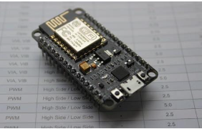 NodeMCU ESP8266 merupakan modul mikrokontroler yang didesain dengan ESP8266 di dalamnya. ESP8266 berfungsi untuk konektivitas jaringan Wifi antara mikrokontroler itu sendiri dengan jarigan Wifi. NodeMCU berbasis bahasa pemograman Lua namun dapat juga menggunakan Arduino IDE untuk pemogramannya. [8]

Gambar 2.1 NodeMCU ESP 8266

Berikut ini Spesifikasi dari NodeMCU ESP 8266 adalah :

* Miktrokontroler: Tensilica 32-bit RISC CPU Xtensa LX106
* Tegangan operasi: 3.3V
* Tegangan Masukan: 7-12V
* Pin Digital I/O (DIO): 16
* Pin Analog Input (ADC): 1
* UARTs: 2
* SPIs: 1
* I2Cs: 1
* Flash Memory: 4 MB
* SRAM: 64 KB
* Clock Speed: 80 MHz
* 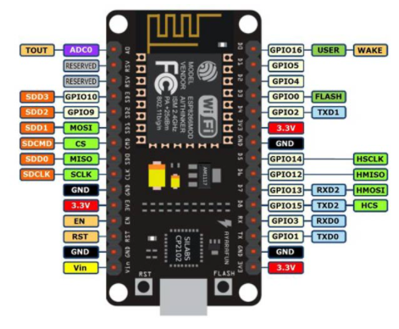PCB Antenna

(Sumber: components101.com)

## Logika Fuzzy

Logika fuzzy adalah cabang dari sistem kecerdasan buatan (Artificial Inteligent) yang mengemulasi kemampuan manusia dalam berfikir ke dalam bentuk algoritma yang kemudian dijalankan oleh mesin. Algoritma ini digunakan dalam berbagai aplikasi pemproses data yang tidak dapat direpresentasikan dalam bentuk biner. Logika fuzzy memiliki derajat keanggotaan dalam rentang 0 hingga 1. Berbeda dengan logika digital yang hanya memiliki dua nilai 1 atau 0. Logika fuzzy digunakan untuk menerjemahkan suatu besaran yang diekspresikan menggunakan bahasa (*linguistic*), misalkan besaran kecepatan laju kendaraan yang diekspresikan dengan pelan, agak cepat, cepat, dan sangat cepat. Logika fuzzy menunjukan sejauh mana suatu nilai itu benar dan sejauh mana suatu nilai itu salah. Logika fuzzy adalah suatu cara yang tepat untuk memetakan suatu ruang input kedalam suatu ruang output. [9]

## Android

Android adalah sistem operasi untuk telepon seluler yang berbasis Linux. Android menyediakan platform terbuka bagi para pengembang buat menciptakan aplikasi mereka sendiri untuk digunakan oleh bermacam peranti bergerak. Awalnya, Google Inc. membeli Android Inc., pendatang baru yang membuat peranti lunak untuk ponsel. Kemudian untuk mengembangkan Android, dibentuklah Open Handset Alliance, konsorsium dari 34 perusahaan peranti keras, peranti lunak, dan telekomunikasi, termasuk Google, HTC, Intel, Motorola, Qualcomm, T-Mobile, dan Nvidia. [10]

## Sensor pH

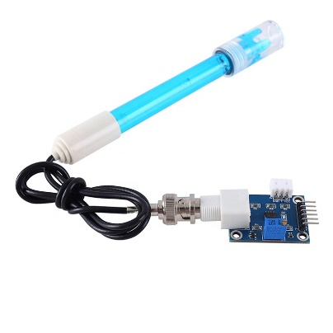 pH meter digunakan untuk mengukur derajat keasaman atau kebasaan suatu cairan, pada pH meter digital terdapat elektroda khusus yang berfungsi untuk mengukur pH bahan-bahan semi padat, elektroda (probe pengukur) terhubung sebuah alat elektronik yang mengukur dan menampilkan nilai pH. [12]

Gambar 2.3 Sensor pH

Spesifikasi dari sensor ph :

Heating voltage: 5 plusmn 0.2V (AC middot DC)

Working current: 5-10mA

Detectable concentration range: PH0-14

Detection Temperature range: 0-80 ℃

Response time: le5S

Settling Time: le60S

Component Power: le0.5W

Working temperature: -10 ~ 50 ℃ (nominal temperature 20 ℃)

Humidity: 95% RH (nominal humidity 65% RH)

Module Size: 42mm times 32mm times 20mm

Output: analog voltage signal output

* + 1. **Sensor Suhu DS18B20**

Sensor suhu DS18B20 adalah sensor suhu yang memiliki keluaran digital. DS18B20 memiliki tingkat akurasi yang cukup tinggi, yaitu 0,5°C pada rentang suhu -10°C sampai +85°C. Sensor suhu pada umumnya membutuhkan ADC dan beberapa pin port pada mikrokontroler, namun DS18B20 ini tidak membutuhkan ADC agar dapat berkomunikasi dengan mikrokontroler dan hanya membutuhkan 1 wire saja.

* + 1. **Sensor Salinitas**

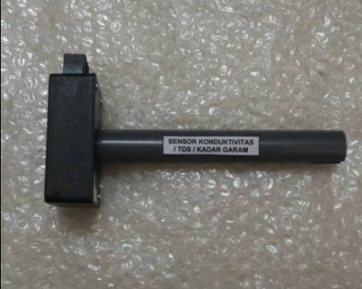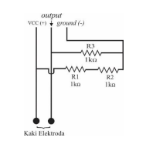Sensor Salinitas adalah suatu sensor yang dapat mengukur kadar kadar garam dalam suatu kandungan zat yang terlarut pad a air. Untuk perancangan sensor salinitas, dapat menggunakan prinsip kondukivitas yang ada pada dua probe dan di letakan pada suatu larutan yang diberikan beda potensial listrik (pada normalnya membentuk suatu sinusioda). Sebuah sistem konduktivitas tersusun atas dua elektrode yang dirangkaikan dengan sumber tegangan serta sebuah ampere meter. Eletrode-elektrode tersebbut diatur sehingga memiliki jarak ttertentu antara keduanya ( biasanya 1 cm). Pada saat pengukuran, kedua elektrode ini di celupkan ke dalam sampel larutan dan diberi tegangan dengan besar tertentu. Nilai arus listrik dibaca oleh ampere meter, digunakan lebih lanjut untuk menghitung nilai konduktivitas listrik larutan. [14]

Gambar 2.5 Sensor Salinitas

Spesifikasi Sensor Salinitas Konduktivitas Kadar Garam

* Bekerja pada Tegangan: DC 5V.
* Menggunakan elektroda stainless steel.
* Output: Analog 0 hingga 5V.
  + 1. **Sensor UV**

Sensor cahaya ultraviolet merupakan sensor cahaya yang hanya merespon perubahan intensitas cahaya ultraviolet yang mengenainya. Seonsor cahaya ultraviolet ini akan memberikan perubahan besaran listrik pada terminal outputnya pada saat menerima perubahan intensitas pancaran cahaya ultraviolet. Sensor cahaya yang populer salah satunya UVtron. Modul sensor cahaya UVtron akan 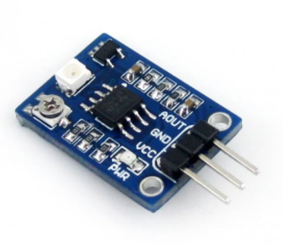memberikan perubahan tegangan output pada saat sensor UVtron menerima. [15]

Gambar 2.6 UV Sensor (sumber : shopee.co.id)

# BAB III METODE PENELITIAN

# JENIS PENELITIAN

Penelitian ini merupakan sebuah pengembangan metode penelitian yang digunakan untuk menghasilkan produk tertentu, dan menguji keefektifan produk tersebut. Produk yang dirancang dalam penelitian ini adalah perancangan sistem kontrol penentu kualitas mutu sawi asin menggunakan logika fuzzy

# TAHAPAN PENELITIAN

Tahapan pada rancangan penelitian pada sistem yang akan dibuat meliputi studi literatur, pengumpulan data, perencannaan sistem, analisis kebutuhan sistem, simulasi, pengujian sistem, analisa data dan pembuatan laporan.

# JENIS PENELITIAN

Penelitian ini merupakan sebuah pengembangan metode penelitian yang digunakan untuk menghasilkan produk tertentu, dan menguji keefektifan produk tersebut. Produk yang dirancang dalam penelitian ini adalah perancangan sistem kontrol penentu kualitas mutu sawi asin menggunakan logika fuzzy

## Rancangan Penelitian

Tahapan pada rancangan penelitian pada sistem yang akan dibuat meliputi studi literatur, pengumpulan data, perencannaan sistem, analisis kebutuhan sistem, simulasi, pengujian sistem, analisa data dan pembuatan laporan.



Gambar 3.1 Tahapan Penelitian

Gambar 3.1 adalah tahapan penelitian, berikut keterangan dari Gambar 3.1:

1. Tahap pertama, mengidentifikasi masalah dan studi literatur yaitu memahami permasalahan sehingga dapat menentukan solusi yang tepat.
2. Tahap kedua, melakukan analisis kebutuhan sistem yaitu berupa tahapan untuk mempelajari segala alat dan bahan yang akan digunakan dalam pembuatan sistem seperti karakteristik komponen, kebutuhan komponen.
3. Tahap ketiga, perancangan sistem yaitu proses pembuatan rancangan kerja dari sistem yang akan dibuat.
4. Tahap keempat, implementasi sistem yaitu tahapan dari persiapan kebutuhan hingga melakukan pembuatan sistem sesuai dengan rancangan sistem yang telah dibuat.
5. Tahap kelima, simulasi pengujian sistem merupakan tahap saat sistem akan dilakukan pengujian sistem apakah berjalan sesuai dengan yang dirancang sebelumnya. Jika sistem yang berjalan namun tidak sesuai dengan perancangan sistem yang telah dibuat maka akan kembali ke tahap ketiga yaitu perancangan sistem. Apabila sistem sesuai dengan perancangan sistem maka dapat menuju tahap selanjutnya.
6. Tahap keenam, pengambilan data yaitu tahap proses pengambilan data pada objek yang dilakukan saat sistem bekerja dan mendapatkan kesimpulan dari data yang telah diambil..
7. Tahap ketujuh, tahap analisis dan penulisan laporan adalah tahapan yang menganalisa sistem kerja diantaranya program berjalan sesuai yang direncanakan, mulai dari deteksi sensor hingga pengiriman data ke web dan sistem lainnya kemudian jika sistem telah sesuai dengan perencanaan maka dapat ditarik kesimpulan.

## Perancangan Sistem

Secara sistematis cara kerja alat yang dijalankan sistem dijadikan dalam diagram blok ditunjukkan pada gambar 3.2 dibawah ini.

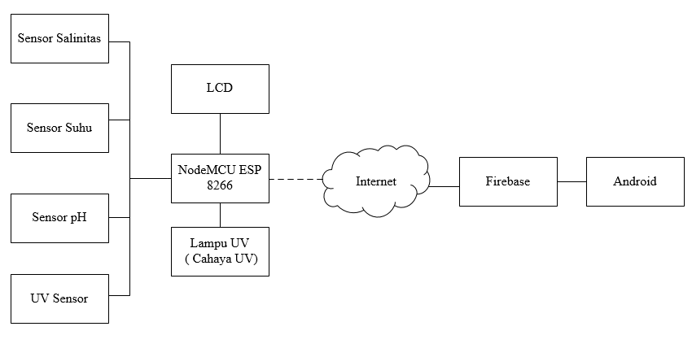

Gambar 3.2 Blok Diagram Perancangan Sistem

Berikut adalah keterangan mengenai masing-masing fungsi dari input maupun output sistem yang dirancang berdasarkan blok diagram dari Gambar 3.2:

Sensor Salinitas akan membaca kadar garam pada saat proses fermentasi sawi asin, setelah itu data akan dikirim ke mikrokontroller NodeMCU ESP 8266.

Sensor suuhu akan membaca suhu ruangan pada pemrosesan fermentasi sawi asin kemudian data akan dikirim ke mikrokontroller NodeMCU ESP 8266.

Sensor pH akan membaca tingkat keasaman pada sawi asin yang di fermentasi kemudian data yang di dapat akan dikirim ke mikrokontroller NodeMCU ESP 8266.

UV Sensor akan membaca nilai dari pancaran yang dihasilkan dari komponen sinar UV

NodeMCU ESP 8266 sebagai mikrokontroller akan menerima data dari sensor kemudian akan dikirim dan ditampilkan ke LCD lalu data juga akan dikirim melalui internet dan disimpan difirebase kemudian data bisa masuk ke android user.

LCD digunakan untuk menampilkan hasil dari pembacaan sensor yang sudah didapatkan

Cahaya UV digunakan untuk menekan pertumbuhan jamur dari sawi

Internet akan menjadi saluran koneksi yang akan menghubungan antara mikrokontroller NodeMCU ESP 8266 dengan Android

Firebase akan menyimpan data yang sudah masuk ke smartphone.

Android akan mendapatkan kiriman data dari nodemcu yang terhubung dengan koneksi agar dapat mengontrol hasil dari parameter sensor yang di dapat

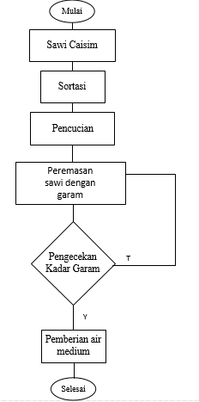Diagram Alir Proses Penggaraman Manual Pada Sawi ditunjukkan pada Gambar 3.3 sebagai berikut

Gambar 3.3 Diagram Alir Proses Penggaraman Manual Pada Sawi

Diagram alir perancangan sistem perangkat keras ditunjukkan pada Gambar 3.4 sebagai berikut

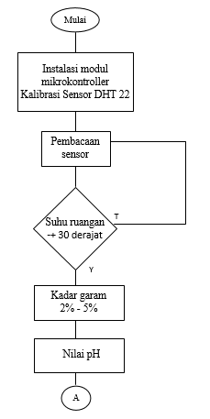 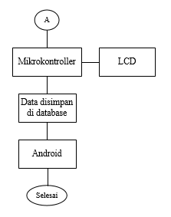

Gambar 3.4 Diagram Alir Perancangan Sistem Perangkat Keras

## Teknik Pengumpulan Data

Metode pengumpulan data yang dilakukan yaitu dengan melakukan studi literatur untuk mendapatkan informasi tentang pembuatan sistem kontrol yang bisa dilakukan seacara jarak jauh, Proses fermentasi dari sawi asin, rancangan komponen yg digunakan, bagian hardware dan software, sampai dengan pengujian alat.

## Teknik Analisis Data

Analisis data dilakukan dengan cara pengujian keseluruhan sistem guna untuk mengetahui apakah alat mampu bekerja dan dapat menghasilkan nilai keluaran yang diinginkan sesuai dengan nilai masukan yang diberikan.

## ahan dan Alat Penelitian

Berikut merupakan daftar alat dan bahan yang akan dibuat di uraikan dalam Tabel 3.1 dan Tabel 3.2 :

* Hardware

| No. | Nama Alat | Keterangan |
| --- | --- | --- |
| 1. | NodeMCU ESP-8266 | Digunakan untuk memproses data hasil pembacaan sensor dan mengirim data dari sensor menuju firebase. |
| 2. | Sensor pH | Digunakan untuk mengukur kadar keasaman |
| 3. | Sensor Suhu DHT22 | Digunakan untuk mengukur suhu ruang. |
| 4. | Sensor Salinitas Konduktivitas Kadar Garam | Digunakan untuk mengukur kadar garam |
| 5. | UV Sensor | Digunakan untuk mengukur sinar uv yang dipancarkan |
| 6. | LCD | Digunakan untuk mengukur besaran yang dihasilkan oleh sensor |
| 7. | Cahaya UV | Digunakan untuk menekan pertumbuhan jamur |

**Tabel 3.1** Tabel Alat (Hardware)

* Software

| No. | Nama Alat | Keterangan |
| --- | --- | --- |
| 1. | Firebase | Merupakan Database global yang digunakan untuk meyimpan data pelanggan |
| 2. | Arduino IDE | Perangkat lunak yang digunakan untuk melakukan pemrograman pada mikrokontroller NodeMCU ESP 8266 |
| 3. | Android Studio | Digunakan untuk mendesain dan membuat aplikasi berbasis android. |

**Tabel 3.2** Tabel Bahan (Software)

BAB IV

HASIL DAN PEMBAHASAN